รายละเอียดในการตรวจสอบลักษณะของพันธุ์พืชที่ขอจดทะเบียนเป็นพันธุ์พืชใหม่
ตามชนิดพืชที่ได้ประกาศให้เป็นพันธุ์พืชใหม่ที่จะได้รับการคุ้มครอง
ตามมาตรา 14 แห่งพระราชบัญญัติคุ้มครองพันธุ์พืช พ.ศ. 2542

ชนิดพืช
ทุเรียน
Durio spp.

- การตรวจสอบข้อมูลขั้นพื้นฐาน การปลูกเพื่อตรวจสอบและการคัดเลือกพันธุ์ที่จะใช้ปลูกเปรียบเทียบ
1.1 การตรวจสอบข้อมูลขั้นพื้นฐาน
การตรวจสอบข้อมูลขั้นพื้นฐาน โดยใช้ลักษณะที่ระบุไว้ในแบบบันทึกลักษณะประจำพันธุ์ที่จะตรวจสอบมาจำแนกความแตกต่างของพันธุ์ที่ขอจดทะเบียน โดยเปรียบเทียบกับข้อมูลที่มีอยู่ในฐานข้อมูลเพื่อหาพันธุ์ที่มีลักษณะใกล้เคียงกันนำมาปลูกเปรียบเทียบในแปลงทดสอบ
1.2 การปลูกเพื่อตรวจสอบ
1.2.1 การวางแผนการปลูกเพื่อการตรวจสอบพันธุ์ ให้ปลูกพันธุ์ที่ยื่นขอจดทะเบียนและพันธุ์เปรียบเทียบเพื่อตรวจสอบลักษณะพันธุ์ในบริเวณสถานที่เดียวกัน ลักษณะการปลูกและการจัดการจะต้องอยู่ในสภาพเดียวกัน โดยใช้วิธีการสุ่มพันธุ์ที่จะให้ปลูกเปรียบเทียบปลูกลงในแปลงปลูก โดยกำหนดให้หนึ่งแถวปลูกมีครบทุกพันธุ์ที่ใช้ในการปลูกเปรียบเทียบ โดยใช้ระยะปลูกไม่น้อยกว่า 6 x 6 เมตร
1.2.2 ฤดูเก็บเกี่ยว (Harvest season) โดยปกติจะตรวจสอบลักษณะพันธุ์อย่างน้อย 2 ฤดูเก็บเกี่ยว อย่างไรก็ตามหากข้อมูลผลการตรวจสอบไม่ชัดเจน จะตรวจสอบพันธุ์เพิ่มอีก 1 ฤดูเก็บเกี่ยว
1.2.3 สถานที่ปลูก ควรทำการปลูกทดสอบใน 1 สถานที่ ให้กำหนดตามความเหมาะสมเพื่อให้ต้นพันธุ์เจริญเติบโตได้ตามปกติ และเป็นไปตามประกาศกรมวิชาการเกษตร
1.2.4 การทดสอบเพิ่มเติม ถ้ามีการตรวจสอบเพิ่มเติมอาจจะต้องกำหนดรายละเอียดภายหลังเป็นกรณีไป
1.3 การคัดเลือกพันธุ์ที่จะใช้ปลูกเปรียบเทียบ จะต้องคัดเลือกพันธุ์เปรียบเทียบที่มีลักษณะใกล้เคียงกันกับพันธุ์ที่ขอจดทะเบียนมากที่สุด จำนวนอย่างน้อย 1 พันธุ์ ปลูกอย่างน้อยพันธุ์ละ 5 ต้น โดยดูจากลักษณะดังนี้
1) ลักษณะใบ ลักษณะใบอ่อน, รูปร่างของใบ เป็นต้น
2) ลักษณะผล เช่น รูปทรงของผล, ความยาวของผล, ความยาวของเส้นผ่านศูนย์กลางผล เป็นต้น
3) ลักษณะดอก เช่น รูปร่างดอกตูม, สีของกลีบดอกเป็นต้น
4) อื่น ๆ
2. การเก็บข้อมูลเพื่อตรวจสอบความแตกต่าง ความสม่ำเสมอและความคงตัวในลักษณะประจำพันธุ์ และการประเมินผล
2.1 การเก็บข้อมูล
2.1.1 การเก็บข้อมูลลักษณะประจำพันธุ์ ต้องเก็บข้อมูลตามแบบบันทึกลักษณะประจำพันธุ์ที่จะตรวจสอบที่ได้ระบุตัวอย่างพันธุ์ที่ใกล้เคียงไว้แล้ว
    - ข้อมูลลักษณะต่าง ๆ จะต้องบันทึกลักษณะประจำพันธุ์ของต้นพันธุ์ทุเรียนที่สามารถให้ผลผลิตได้ โดยเก็บข้อมูลอย่างน้อย 5 ต้น
2.2 การประเมินผล
2.2.1 การประเมินความแตกต่างระหว่างพันธุ์ จะต้องมีลักษณะทางคุณภาพที่สามารถแยกความแตกต่างได้อย่างชัดเจน ในกรณีของลักษณะทางปริมาณ ควรจะมีความแตกต่างบนพื้นฐานของ LSD (Least Significant Difference) ที่มีโอกาสความเป็นไปได้ที่ 95%
    - การประเมินความสม่ำเสมอและความคงตัว (uniformity and stability) โดยพิจารณาไม่ให้มีลักษณะอื่นปน (off-type)
3. ประมาณการค่าใช้จ่ายและวิธีการชำระค่าใช้จ่ายในการตรวจสอบลักษณะพันธุ์ทุเรียนที่ขอจดทะเบียนเป็นพันธุ์พืชใหม่
3.1 ประมาณการค่าใช้จ่าย การจดทะเบียนคุ้มครองพันธุ์ทุเรียน

รายการ | จำนวนเงิน (บาท) ที่ปลูกทดสอบในสถานที่ของ
รายการ | กรมวิชาการเกษตร | ผู้ขอจดทะเบียน
- ค่าจ้างเหมาเตรียมดินและปลูก  - ค่าจ้างเหมาดูแลรักษา และค่าวัสดุ (จำนวน 15 ต้น เป็นเวลา 5 ปี)  - ค่าตรวจสอบของคณะทำงาน  - ค่าเบี้ยเลี้ยง (210 บาท x 2 คน x 5 วัน)  - ค่ายานพาหนะ (2,000 บาท x 5 ครั้ง)  ในกรณีที่ต้องพักค้างคืนให้เพิ่มค่าที่พัก 800 บาท/คืน/คน และค่าเบี้ยเลี้ยงตามจำนวนวันด้วย | 1,000  30,000  2,100  10,000 | -  -  2,100  10,000
รวม | 43,100 | 12,100

หมายเหตุ ทั้งนี้รายละเอียดค่าใช้จ่ายอาจเปลี่ยนแปลงได้โดยให้เป็นไปตามรายจ่ายจริง
ตรวจสอบ 5 ครั้ง ดังนี้
1. เตรียมแปลงปลูกทดสอบ 1 ครั้ง
2. ระยะออกดอก 2 ครั้ง
3. ระยะเก็บเกี่ยว 2 ครั้ง
3.2 วิธีการชำระค่าใช้จ่าย ระยะเวลา จำนวนครั้ง และสถานที่ชำระค่าใช้จ่าย ให้เป็นไปตามที่คณะทำงานตรวจสอบภาคสนามกำหนด
4. แบบบันทึกลักษณะประจำพันธุ์ที่จะตรวจสอบโดยอธิบายลักษณะและสัญลักษณ์ที่ใช้ในบันทึก
4.1 ลักษณะและสัญลักษณ์
4.1.1 เพื่อประเมินความแตกต่าง ความสม่ำเสมอ และความคงตัว ใช้ลักษณะและระยะการเจริญเติบโตที่ระบุในแบบบันทึกลักษณะประจำพันธุ์ที่จะตรวจสอบ
4.1.2 ในช่องการบันทึกข้อมูล ให้บันทึกข้อมูลเป็นตัวเลข ตามลักษณะที่ปรากฏในแบบบันทึกลักษณะประจำพันธุ์ที่จะตรวจสอบ
4.1.3 เครื่องหมาย
(*) หมายถึง เป็นลักษณะที่ต้องใช้กับทุกพันธุ์หรือพันธุ์ในช่วงระยะการเติบโต และต้องระบุในลักษณะประจำสายพันธุ์ หรือพันธุ์ยกเว้นว่าไม่สามารถดำเนินการได้
(+) ดูคำอธิบายเพิ่มเติมในข้อที่ 4.3
4.1.4 ค่าทางปริมาณที่เป็นทศนิยม
หากมีค่าน้อยกว่า 0.5 ให้ตัดทิ้ง
หากมีค่ามากกว่า 0.5 ให้ปัดขึ้น
หากมีค่าเท่ากับ 0.5 ให้ปัดขึ้นเมื่อเลขหน้าจุดทศนิยมเป็นเลขคี่
4.2 แบบบันทึกลักษณะประจำพันธุ์ที่จะตรวจสอบ (ทุเรียน)
(ดูรายละเอียดแนบท้าย)
4.3 คำอธิบายการบันทึกข้อมูลและภาพแสดงลักษณะบางลักษณะในแบบบันทึก (ทุเรียน)
(ดูรายละเอียดแนบท้าย)
4.3.1 รายละเอียดการตรวจสอบและบันทึกลักษณะประจำพันธุ์
(ดูรายละเอียดแนบท้าย)
4.3.2 ภาพแสดงลักษณะบางลักษณะในแบบบันทึก
(ดูรายละเอียดแนบท้าย)
4.2 แบบบันทึกลักษณะประจำพันธุ์ที่จะตรวจสอบ (ทุเรียน)
ลักษณะ  (Characteristics) |  |  | ตัวอย่างพันธุ์  (Example varieties) | ตัวเลข  (Note)
 | 1. การทำมุมกับลำต้น (crotch angle of primary branching)
(+) |  | ( ) มุมแหลม (acute) | ทองย้อยฉัตร | 3
 |  | ( ) มุมตั้งฉาก (right angle) | ชะนี | 5
 |  | ( ) มุมป้าน (obtuse) | กบเล็บเหยี่ยว | 7
(*) | 2. รูปร่างใบ (leaf shape)
(+) |  | ( ) รูปไข่กลับ (obovate) | ก้านยาว | 1
 |  | ( ) รูปรี (elliptic) | กบแม่เฒ่า | 2
 |  | ( ) ขอบขนาน (oblong) | หมอนทอง | 3
 |  | ( ) รูปไข่ (ovate) | กบตาขำ | 4
 | 3. ขนาดใบ (leaf size)
 |  | ความยาวใบ (length of leaf)
 |  | ระบุ............................................เซนติเมตร
 |  | ความกว้างใบ (width of leaf)
 |  | ระบุ............................................เซนติเมตร
 |  | สัดส่วนของแผ่นใบ (ความยาว/ความกว้าง) (Ratio leaf lamina) (length/width) .…./……
 | 4. ลักษณะปลายใบ (leaf tip)
(+) |  | ( ) ไม่มีเลยหรือสั้น (absent or short) | กบพวง | 3
 |  | ( ) ปานกลาง (medium) | หมอนทอง | 5
 |  | ( ) ยาว (long) | กบวัดเพลง | 7
 | 5. ปลายใบโค้ง (curvature of leaf tip)
 |  | ( ) ไม่ปรากฏ (absent) |  | 1
 |  | ( ) ปรากฏ (present) |  | 9
 | 6. ลักษณะฐานใบ (leaf base)
(+) |  | ( ) แหลม (acute) | กำปั่นเดิม | 1
 |  | ( ) มน (obtuse) | ทองย้อยเดิม | 2
 |  | ( ) กลม (rounded) | แดงตาน้อย | 3
(*) ลักษณะที่ควรใช้กับทุกพันธุ์ในทุกช่วงระยะเวลาปลูกที่จะตรวจสอบ
(+) ดูคำอธิบายเพิ่มเติมในข้อที่ 4.3
ลักษณะ  (Characteristics) |  |  | ตัวอย่างพันธุ์  (Example varieties) | ตัวเลข  (Note)
 | 7. ลักษณะใบตามขวาง (cross section of leaf)
 |  | ( ) ตรง (straight) |  | 1
 |  | ( ) นูน (convex) |  | 9
(*) | 8. รูปร่างดอกตูม (flower shape at preblossom stage)
(+) |  | ( ) ทรงกลม (rounded) |  | 1
 |  | ( ) รูปรี (elliptic) | กบซ่อนกลิ่น | 2
 |  | ( ) รูปไข่ (ovate) | ขุนทอง | 3
 |  | ( ) รูปไข่กลับ (obovate) | ก้อนทอง | 4
 | 9. ลักษณะปลายดอกตูม (flower bud apex)
(+) |  | ( ) แหลม (acute) |  | 1
 |  | ( ) กลม (rounded) |  | 2
(*) | 10. สีของกลีบดอก (color of petal)
 |  | ( ) ขาว (white) |  | 1
 |  | ( ) ขาวอมเหลือง (yellowish white) |  | 2
 |  | ( ) เหลือง (yellow) |  | 3
 |  | ( ) ส้มอมแดง (reddish orange) |  | 4
 |  | ( ) แดง (red) |  | 5
(*) | 11. รูปร่างผล (fruit shape)
(+) |  | ( ) กลมแป้น (oblate) | ขุนทอง | 1
 |  | ( ) กลม (rounded) | กบพันธุ์ทิพย์ | 2
 |  | ( ) รูปสี่เหลี่ยมขนมเปียกปูน (rhombic) |  | 3
 |  | ( ) รูปรี (elliptic) | เขียวตำลึง | 4
 |  | ( ) รูปไข่กลับ (obovate) | แดงลาวน้อย | 5
 |  | ( ) รูปไข่ (ovate) | ทับทิม | 6
 |  | ( ) ขอบขนาน (oblong) | อีลีบ | 7
 | 12. ลักษณะผลเมื่อผ่าตามขวาง (cross section of fruit)
(+) |  | ( ) กลม (circular) | ก้านยาว | 1
 |  | ( ) ปรากฎร่องพูตื้น (present of shallow lobe) |  | 2
 |  | ( ) ปรากฏร่องพูลึก (present of deep lobe) | หมอนทอง | 3
(*) ลักษณะที่ควรใช้กับทุกพันธุ์ในทุกช่วงระยะเวลาปลูกที่จะตรวจสอบ
(+) ดูคำอธิบายเพิ่มเติมในข้อที่ 4.3
ลักษณะ  (Characteristics) |  |  | ตัวอย่างพันธุ์  (Example varieties) | ตัวเลข  (Note)
 | 13. ลักษณะฐานผล (fruit base)
(+) |  | ( ) แหลม (acute) |  | 1
 |  | ( ) แบน (flattened) | ชะนี | 2
 |  | ( ) เว้า (depressed) | กบทองดำ | 3
 | 14. ลักษณะปลายผล (fruit apex)
(+) |  | ( ) แหลม (pointed) | จำปา | 1
 |  | ( ) แบน (flattened) | กบตาท้วม | 2
 |  | ( ) เว้า (depressed) | กบทองคำ | 3
 | 15. รูปร่างหนามผล
(+) |  | ( ) นูนปลายแหลม (pointed-convex) |  | 1
 |  | ( ) โค้งงอ (hooked) |  | 2
 |  | ( ) เว้าปลายแหลม (pointed – concave) |  | 3
 |  | ( ) นูน (convex) |  | 4
 |  | ( ) แหลม (pointed) |  | 5
 |  | ( ) เว้า (concave) |  | 6
 | 16. ความยาวหนาม (spine length)
 |  | ( ) สั้น (short) |  | 3
 |  | ( ) ปานกลาง (medium) |  | 5
 |  | ( ) ยาว (long) |  | 7
 | 17. ความหนาแน่นของหนาม (density of spines)
 |  | ( ) เบาบาง (sparse) |  | 3
 |  | ( ) ปานกลาง (medium) |  | 5
 |  | ( ) หนาแน่น (dense) |  | 7
 | 18. หนามผลจุดศูนย์กลางบริเวณปลายผล (fruit spine at the center point of distal)
(+) |  | ( ) ไม่ปรากฏ (absent) |  | 1
 |  | ( ) ปรากฏ (present) |  | 9
(*) ลักษณะที่ควรใช้กับทุกพันธุ์ในทุกช่วงระยะเวลาปลูกที่จะตรวจสอบ
(+) ดูคำอธิบายเพิ่มเติมในข้อที่ 4.3

ลักษณะ  (Characteristics) |  |  | ตัวอย่างพันธุ์  (Example varieties) | ตัวเลข  (Note)
 | 19. หนามปลายผล (fruit spine apex)
(+) |  | ( ) หนามงุ้มเข้า (hooked) |  | 1
 |  | ( ) หนามตรง (vertical) |  | 2
 | 20. หนามรอบขั้วผล (proximal spine)
(+) |  | ( ) หนามงุ้มเข้า (hooked spine) |  | 1
 |  | ( ) หนามตรง (vertical spine) |  | 2
(*) | 21. ลักษณะบริเวณรอยต่อขั้วผล (bulging)
(+) |  | ( ) เรียบ (uniform) | ก้านยาว | 1
 |  | ( ) ขอบวงแหวน (funnel) | ทองม้วน | 2
 |  | ( ) นูนมาก (taper) |  | 3
 |  | ( ) นูนน้อย (lip) | บางขุนนนท์ | 4
(*) | 22. ความยาวก้านผล (pedicel length)
 |  | ( ) สั้น (short) |  | 3
 |  | ( ) ปานกลาง |  | 5
 |  | ( ) ยาว (long) |  | 7
 | 23. สีผล (fruit color)
 |  | ( ) เหลืองอมเขียว (greenish yellow) |  | 1
 |  | ( ) เขียวอ่อน (light green) |  | 2
 |  | ( ) เขียวเข้ม (dark green) |  | 3
 |  | ( ) เขียวอมเทา (grayish green) |  | 4
 |  | ( ) น้ำตาลอมเขียว (brownish green) |  | 5
 | 24. ขนาดผล (fruit size)
 |  | ความยาวผล (length of fruit)
 |  | ระบุ............................................เซนติเมตร
 |  | ความกว้างผล (width of fruit)
 |  | ระบุ............................................เซนติเมตร
 |  | สัดส่วนของผล (ความยาว/ความกว้าง) (Ratio leaf fruit) (length/width) .…./……
(*) ลักษณะที่ควรใช้กับทุกพันธุ์ในทุกช่วงระยะเวลาปลูกที่จะตรวจสอบ
(+) ดูคำอธิบายเพิ่มเติมในข้อที่ 4.3

ลักษณะ  (Characteristics) |  |  | ตัวอย่างพันธุ์  (Example varieties) | ตัวเลข  (Note)
 | 25. น้ำหนักผล (fruit weight)
 |  | ( ) น้อย (low) | กบเบา | 3
 |  | ( ) ปานกลาง | ชะนี | 5
 |  | ( ) มาก (high) | หมอนทอง | 7
 | 26. เปอร์เซ็นต์เปลือก เนื้อ และเมล็ด ต่อผล (percent of skin, fresh and seed per fruit)
 |  | เปอร์เซ็นต์ เปลือก/ผล (percent of skin per fruit)
 |  | ระบุ............................
 |  | เปอร์เซ็นต์ เนื้อ/ผล (percent of fresh per fruit)
 |  | ระบุ............................
 |  | เปอร์เซ็นต์ เมล็ด/ผล (percent of seed per fruit)
 |  | ระบุ............................
 | 27. ความหนาเนื้อ (flesh thickness)
 |  | ( ) บาง (thin) |  | 3
 |  | ( ) ปานกลาง (medium) |  | 5
 |  | ( ) หนาแน่น (dense) |  | 7
(*) | 28. สีเนื้อ (flesh color)
 |  | ( ) ขาว (white) | นมสด | 1
 |  | ( ) เหลืองอ่อน (light yellow) | หมอนทอง | 2
 |  | ( ) เหลืองเข้ม (dark yellow) | กบรัศมี | 3
 |  | ( ) เหลืองอมชมพู (pinkish yellow) | ชมพูศรี | 4
 |  | ( ) ส้มอมเหลือง (yellowish orange) |  | 5
 |  | ( ) ส้มอมแดง (reddish orange) |  | 6
 |  | ( ) แดง (red) |  | 7
 |  | ( ) ชมพู (pink) |  | 8
 | 29. กลิ่นของเนื้อ (flesh odor)
 |  | ( ) อ่อน (weak) | กบทองคำ | 3
 |  | ( ) ปานกลาง (medium) | ชะนี | 5
 |  | ( ) แรง (strong) | จำปา | 7
(*) ลักษณะที่ควรใช้กับทุกพันธุ์ในทุกช่วงระยะเวลาปลูกที่จะตรวจสอบ
(+) ดูคำอธิบายเพิ่มเติมในข้อที่ 4.3

ลักษณะ  (Characteristics) |  |  | ตัวอย่างพันธุ์  (Example varieties) | ตัวเลข  (Note)
 | 30. ความหวานเนื้อ (flesh sweetness)
 |  | ( ) น้อย (weak) | หมอนทอง | 3
 |  | ( ) ปานกลาง (medium) | พวงมณี | 5
 |  | ( ) มาก (strong) | ชะนี | 7
 | 31. ลักษณะเนื้อ (flesh texture)
 |  | ( ) ละเอียด (fine) | กบพิกุล | 3
 |  | ( ) ปานกลาง (medium) | ก้านยาววัดสัก | 5
 |  | ( ) หยาบ (strong) | กบทองสุก | 7
 | 32. ปริมาณน้ำในเนื้อ (flesh juiciness)
 |  | ( ) น้อย (few) | ก้านยาว | 3
 |  | ( ) ปานกลาง (medium) | หมอนทอง | 5
 |  | ( ) มาก (much) | ชมพูศรี, กบสุวรรณ | 7
 | 33. จำนวนพูต่อผล (number of carpel per fruit)
 |  | …………… พูต่อผล (capel per fruit)
 | 34. ความหนาเปลือก (skin thickness)
 |  | ( ) บาง (thin) |  | 3
 |  | ( ) ปานกลาง (medium) |  | 5
 |  | ( ) หนา (thick) |  | 7
 | 35. รูปร่างเมล็ด (seed shape)
 |  | ( ) ขอบขนาน (oblong) |  | 1
 |  | ( ) กลม (circular) |  | 2
 |  | ( ) รูปรี (elliptic) |  | 3
 | 36. ขนาดเมล็ด (seed size)
 |  | ความยาวเมล็ด (seed length)
 |  | ระบุ............................................เซนติเมตร
 |  | ความกว้างเมล็ด (seed width)
 |  | ระบุ............................................เซนติเมตร
(*) ลักษณะที่ควรใช้กับทุกพันธุ์ในทุกช่วงระยะเวลาปลูกที่จะตรวจสอบ
(+) ดูคำอธิบายเพิ่มเติมในข้อที่ 4.3

ลักษณะ  (Characteristics) |  |  | ตัวอย่างพันธุ์  (Example varieties) | ตัวเลข  (Note)
 |  | ความหนาเมล็ด (seed thick)
 |  | ระบุ............................................เซนติเมตร
 | 37. สีเมล็ด (seed color)
 |  | ( ) น้ำตาลอ่อน (light brown) |  | 1
 |  | ( ) น้ำตาล (brown) |  | 2
 |  | ( ) น้ำตาลเข้ม (dark brown) |  | 3
 | 38. เปอร์เซ็นต์เมล็ดลีบต่อ 1 ผล (percent of seedless)
 |  | ระบุ ………………………
 | 39. ฤดูกาลเก็บเกี่ยว (harvesting season)
 |  | ( ) ก่อนฤดูกาล (early) | กระดุม, ชะนี | 1
 |  | ( ) ตรงฤดูกาล (on season) | หมอนทอง | 2
 |  | ( ) ล่า (late) | ทับทิม, อีหนัก | 3
 | 40. อายุการเก็บเกี่ยว (วัน) หลังดอกบาน (number of day after blossom)
 |  | ระบุ.................................วัน

(*) ลักษณะที่ควรใช้กับทุกพันธุ์ในทุกช่วงระยะเวลาปลูกที่จะตรวจสอบ
(+) ดูคำอธิบายเพิ่มเติมในข้อที่ 4.3

4.3 คำอธิบายรายละเอียดการบันทึกข้อมูลและภาพแสดงลักษณะบางลักษณะในแบบบันทึก (ทุเรียน)
4.3.1 รายละเอียดการตรวจสอบและบันทึกลักษณะประจำพันธุ์
(ก) ใบ : ให้เก็บในช่วงที่ใบมีการพัฒนาเต็มที่ บันทึกข้อมูลโดยวัดจากใบในตำแหน่งใบที่ 4 และ 5 จากปลายกิ่ง ในลักษณะทางปริมาณให้บันทึก 10ใบต่อต้น จากอย่างน้อย 5 ต้นต่อพันธุ์
(ข) ดอก : ต้องเก็บดอกที่เจริญเติบโตเต็มที่ก่อนดอกบาน ในลักษณะทางปริมาณให้บันทึก 10 ดอกต่อต้น จากอย่างน้อย 5 ต้นต่อพันธุ์
(ค) ผล : ต้องเก็บข้อมูลจากผลที่เจริญเติบโตเต็มที่พร้อมเก็บเกี่ยว ในลักษณะทางปริมาณให้บันทึก 4 ผลต่อต้น จากอย่างน้อย 5 ต้นต่อพันธุ์
(ง) เนื้อ : ให้เก็บข้อมูลจากผลในระยะที่เป็นความต้องการของตลาด ในลักษณะทางปริมาณให้บันทึก 4 ผลต่อต้น จากอย่างน้อย 5 ต้นต่อพันธุ์
(จ) เมล็ด : ให้เก็บข้อมูลเมล็ดสดจากผลในระยะที่เป็นความต้องการของตลาด ในลักษณะทางปริมาณให้บันทึก 4 ผลต่อต้น จากอย่างน้อย 5 ต้นต่อพันธุ์

4.3.2 ภาพลักษณะประจำพันธุ์ที่จะตรวจ (ทุเรียน)
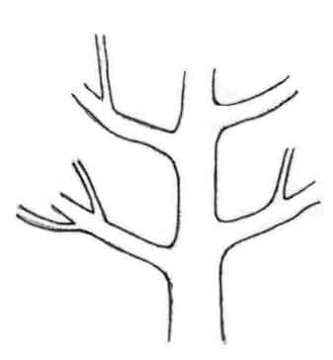
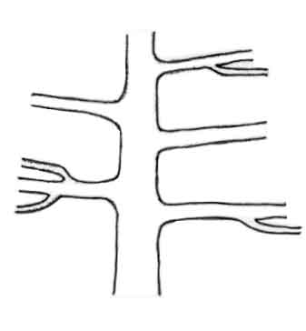
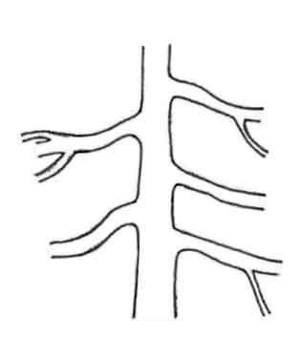
1) การทำมุมกับลำต้น (crotch angle of primary branching) (ล.1)
3
มุมแหลม (acute)
5
มุมตั้งฉาก (right angle)

7
มุมป้าน (obtuse)

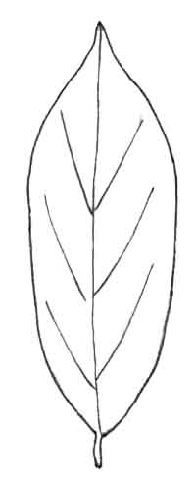
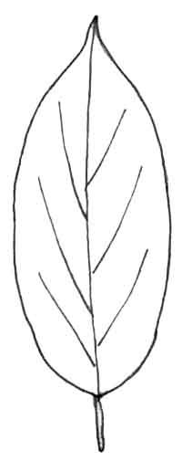
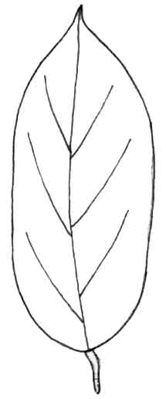
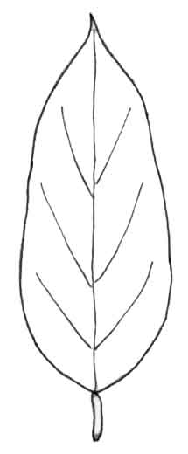
2) รูปร่างใบ (Leaf shape) (ล.2)
1
รูปไข่กลับ (obovate)
2
รูปรี (elliptic)

3
ขอบขนาน (oblong)
4
รูปไข่ (ovate)

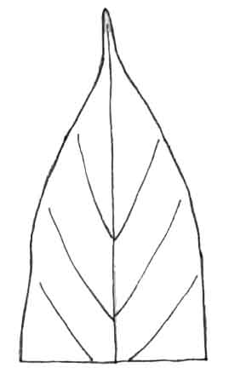
3) ลักษณะปลายใบ (leaf tip) (ล.4)
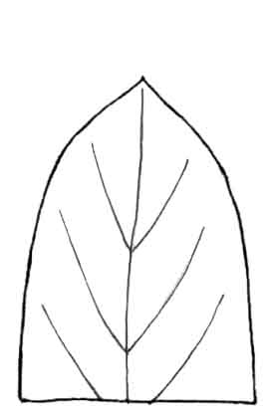
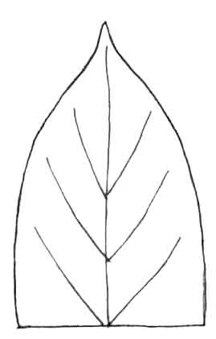

1
ไม่มีเลยหรือสั้น (absent or short)
2
ปานกลาง (medium)
3
ยาว (long)

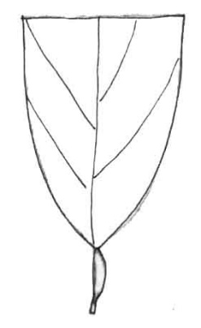
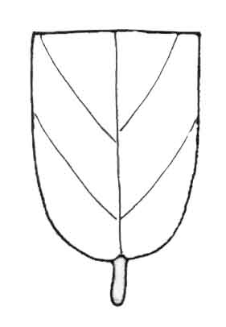
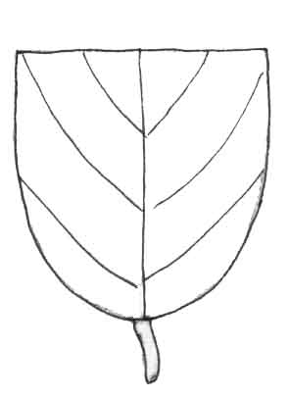
4) ลักษณะฐานใบ (leaf base)(ล.6)
2
มน (obtuse)
3
กลม (rounded)

1
แหลม (acute)

5) รูปร่างดอกตูม (Flower shape at preblossom stage) (ล.8)

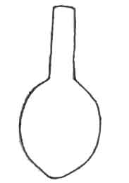
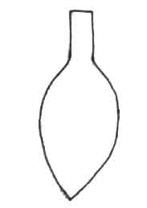
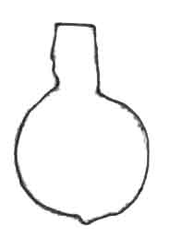
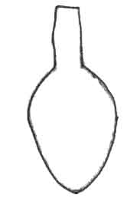

3
รูปไข่ (ovate)
2
รูปรี (elliptic)
1
ทรงกลม (rounded)
4
รูปไข่กลับ (obovate)

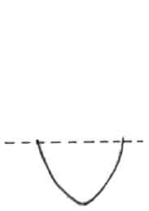
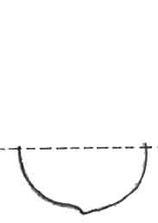
6) ลักษณะปลายดอกตูม (Flower bud apex) (ล.9)

2
กลม (rounded)
1
แหลม (acute)

7) รูปร่างผล (fruit shape) (ล.12)
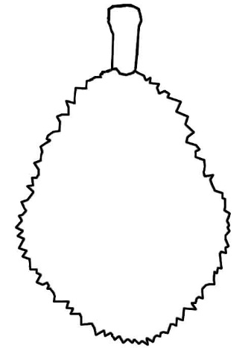
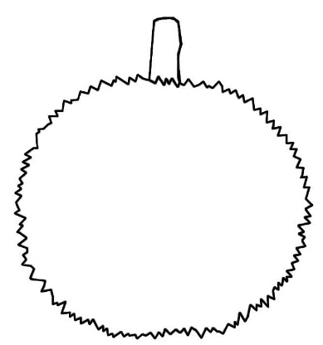
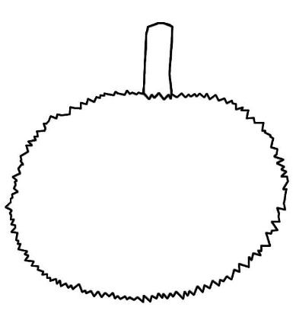

3
รูปสี่เหลี่ยมขนมเปียกปูน (rhombic)
2
กลม (rounded)
1
กลมแป้น (oblate)

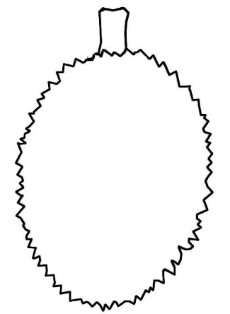
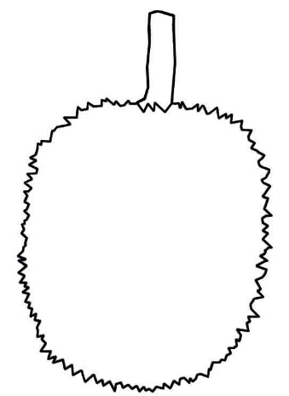
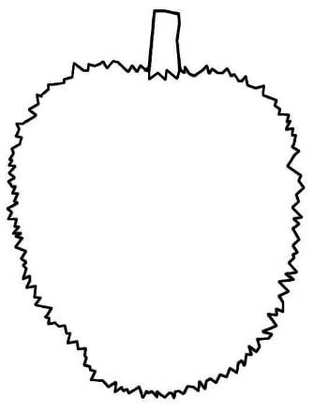
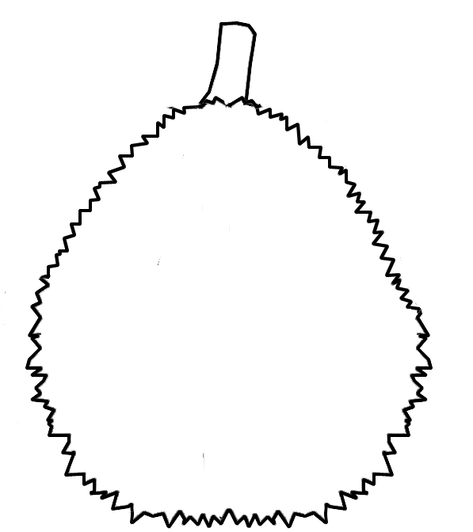
7
ขอบขนาน (oblong)
6
รูปไข่ (ovate)
5
รูปไข่กลับ (obovate)

4
รูปรี (elliptic)

8) ลักษณะผลเมื่อผ่าตามขวาง (cross section of fruit) (ล.13)

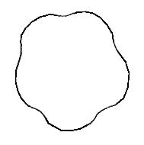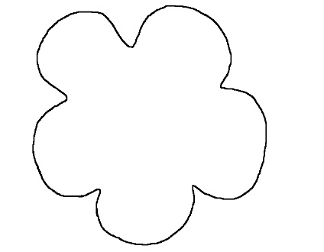
1
กลม (circular)
3
ปรากฏร่องพูลึก
(present of deep lobe)
2
ปรากฏร่องพูตื้น
(present of shallow lobe)

9) ลักษณะฐานผล (Fruit base) (ล.14)
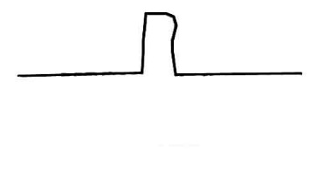
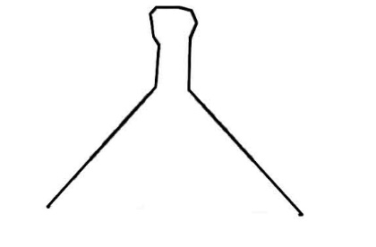
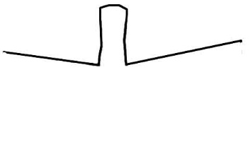

2
แบน (flattened)

1
แหลม (acute)
3
เว้า (depressed)

10) ลักษณะปลายผล (Fruit apex) (ล.15)
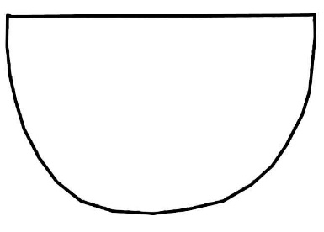
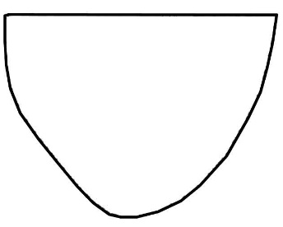
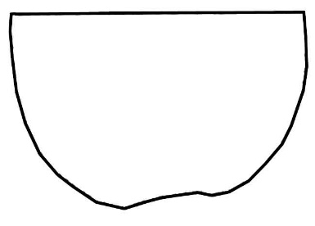

2
แบน (flattened)
1
แหลม (pointed)
3
เว้า (depressed)

11) รูปร่างหนามผล (ล.16)
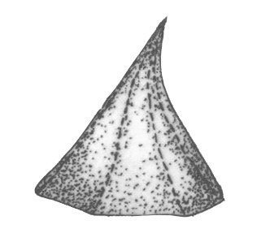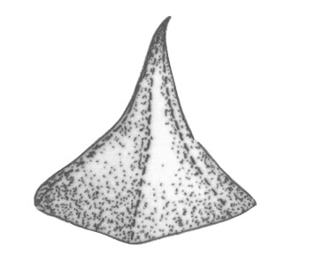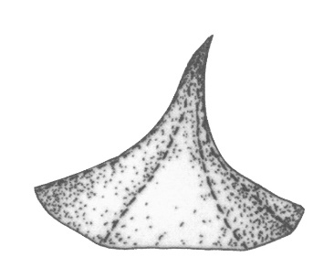
1 2 3
นูนปลายแหลม (pointed-convex) โค้งงอ (hooked) เว้าปลายแหลม (pointed – concave)
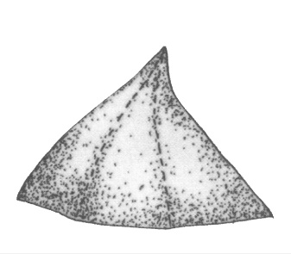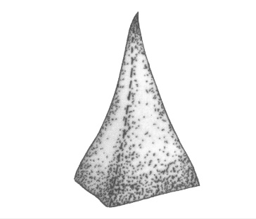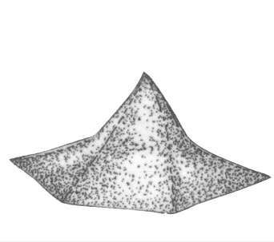
4 5 6
นูน (convex) แหลม (pointed) เว้า (concave)

12) หนามผลจุดศูนย์กลางบริเวณปลายผล (fruit spine at the center point of distal) (ล.19)
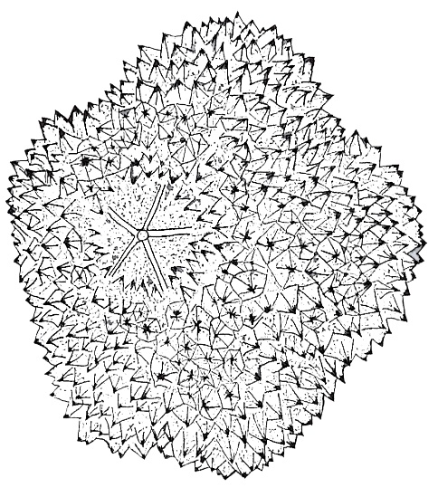
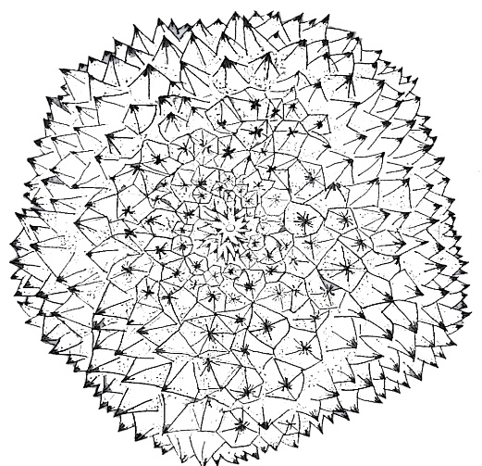

1
ไม่ปรากฏ (absent)
9
ปรากฏ (present)

13) หนามปลายผล (fruit pine apex) (ล.20)
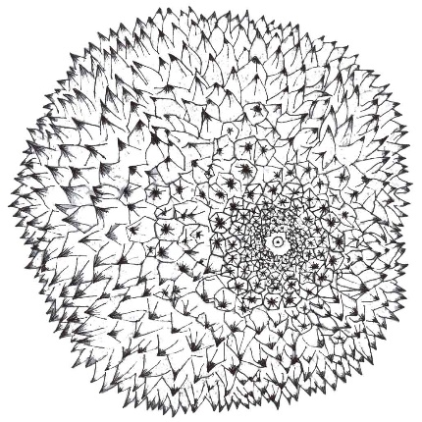
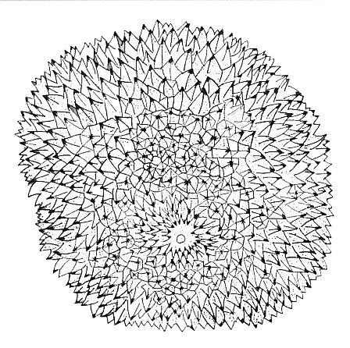

2
หนามตรง (vertical spine)
1
หนามงุ้มเข้า (hooked spine)stalk

14) หนามรอบขั้วผล (proximal spine) (ล.21)
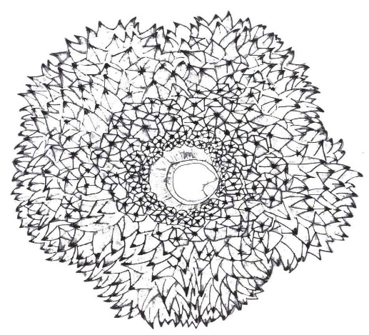
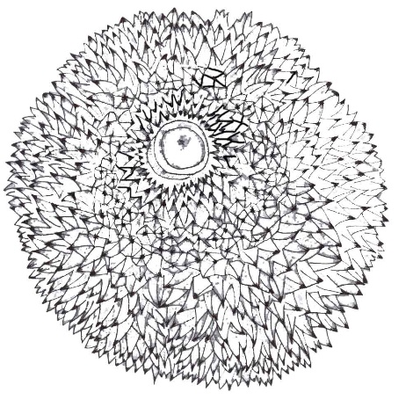

2
หนามตรง (vertical spine)
1
หนามงุ้มเข้า (hooked spine)

15) ลักษณะบริเวณรอยต่อขั้วผล (bulging) (ล.22)
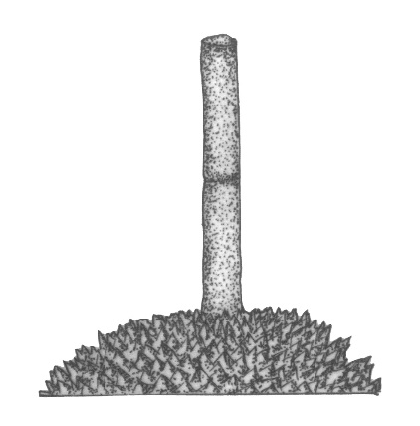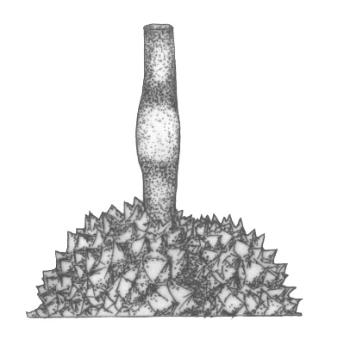
1
เรียบ (uniform)
2
ขอบวงแหวน (funnel)

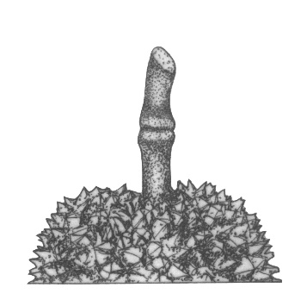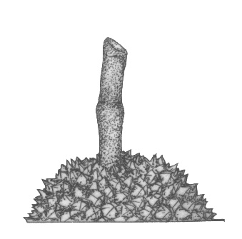
3
นูนมาก (taper)
4
นูนน้อย (tip)

